Indonesia Dorong Kerja Sama ASEAN-Selandia Baru untuk Hadapi Tantangan Pembangunan di Pasifik

Jakarta, 13 Juli 2022. Menteri Luar Negeri Retno Marsudi mendorong ASEAN dan Selandia Baru memperkuat kerja sama dalam mempertahankan stabilitas Indo-Pasifik, termasuk di dalamnya kawasan Pasifik. Menlu Retno menyampaikan bahwa Selandia Baru merupakan mitra penting ASEAN di kawasan Pasifik.

Pernyataan tersebut disampaikan oleh Menlu Retno dalam pertemuan ASEAN - Selandia Baru Post Ministerial Meeting, di sela Pertemuan Tingkat Menteri Luar Negeri ASEAN ke-56, Kamis (13/7) di Jakarta.

Dalam pertemuan tersebut, sejumlah isu yang dibahas antara lain:

Pertama, Menlu Retno menyambut baik penandatanganan amandemen ASEAN - Australia - New Zealand Free Trade Agreement (AANZFTA).

Kedua, Menlu Retno mengakui peran penting Selandia Baru sebagai penghubung ASEAN di kawasan Pasifik.

Ketiga, terkait stabilitas di Pasifik, Menlu Retno sampaikan bahwa stabilitas kawasan Pasifik merupakan bagian integral dengan stabilitas di Indo-Pasifik. Untuk itu, ASEAN dan Selandia Baru harus memperkuat kerja sama untuk merawat strategic trust di kawasan dan menjunjung hukum internasional, termasuk prinsip kedaulatan dan integritas teritorial.

“Kami berharap Selandia Baru terus mendukung sentralitas ASEAN dalam membentuk tatanan kawasan dan mempromosikan kolaborasi di Pasifik,” ujar Menlu Retno.

Keempat, terkait isu pembangunan di Pasifik. Dalam hal ini, Menlu Retno sampaikan bahwa ASEAN harus membantu negara-negara Pasifik dalam menghadapi berbagai tantangan pembangunan, termasuk perubahan iklim dan masalah kelautan.

“Kita harus menghasilkan kerja sama konkret yang sejalan dengan ASEAN Outlook on the Indo-Pasific (AOIP),” jelas Menlu Retno.

Menlu Retno juga mengharapkan peran Selandia Baru dalam menjembatani kerja sama ASEAN di Pasifik, termasuk mengenai rencana kerja sama antar sekretariat antara ASEAN dan Pacific Island Forum (PIF).

Dalam pertemuan ini, negara – negara ASEAN mendorong penguatan kerja sama di bidang ekonomi, maritim dan kelautan, pemenuhan komitmen terhadap Paris Agreement, kerja sama kontra terorisme, dan penanggulangan perdagangan manusia. Negara-negara ASEAN juga harapkan Selandia Baru mendukung posisi bersama ASEAN terkait Laut China Selatan.

Pada pertemuan ini, para Menlu ASEAN-Selandia Baru mengadopsi dokumen ASEAN-New Zealand Joint Statement on Cooperation on the ASEAN Outlook on the Indo-Pacific yang menggarisbawahi pentingnya kolaborasi yang inklusif di kawasan Indo-Pasifik.

***

Untuk Informasi lebih lanjut, silakan menghubungi kontak di bawah ini.

Direktur Informasi dan Media Kementerian Luar Negeri – Hartyo Harkomoyo (0811831899)

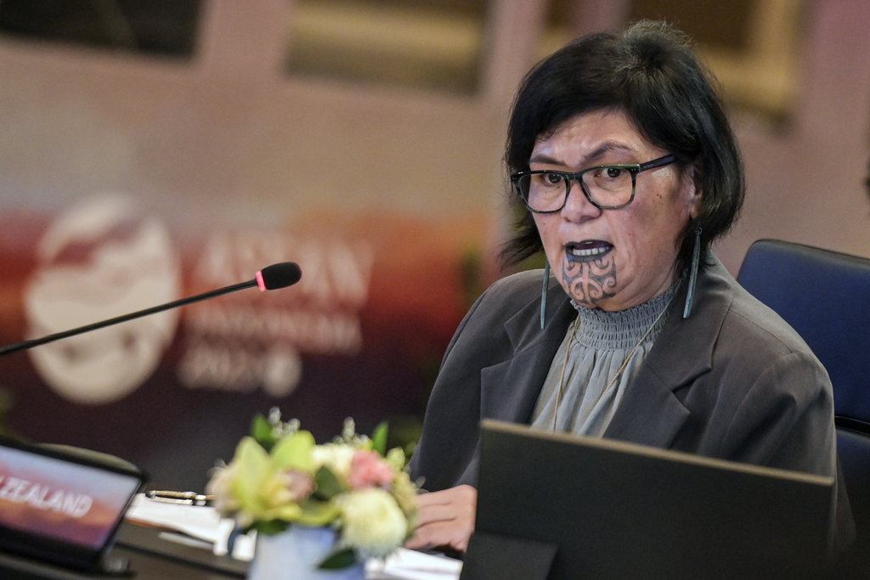

Indonesia mendorong ASEAN dan Selandia Baru memperkuat kerja sama dalam mempertahankan stabilitas Indo-Pasifik dalam pertemuan ASEAN - Selandia Baru Post Ministerial Meeting, di sela Pertemuan Tingkat Menteri Luar Negeri ASEAN ke-56 di Jakarta (13/7) (Foto: Kemlu)

